**PONOVITEV IN NOVA IZŠTEVANKA**

* **STARŠI:** z otrokom **PONOVITE** **pesem** iz prejšnjega tedna - **HUDA** **MRAVLJICA**: najprej tako, da ponavljajo za vami, nato naj zapojejo ob glasbeni spremljavi:

<https://www.youtube.com/watch?v=loDtTAz5DcU>, potem pa še **sami, kolikor bo šlo**.

* igrajmo se igro **UGANI BESEDO**

STARŠI recite: "Razmišljam o živali, ki se začne na črko M. Katera žival je to?"



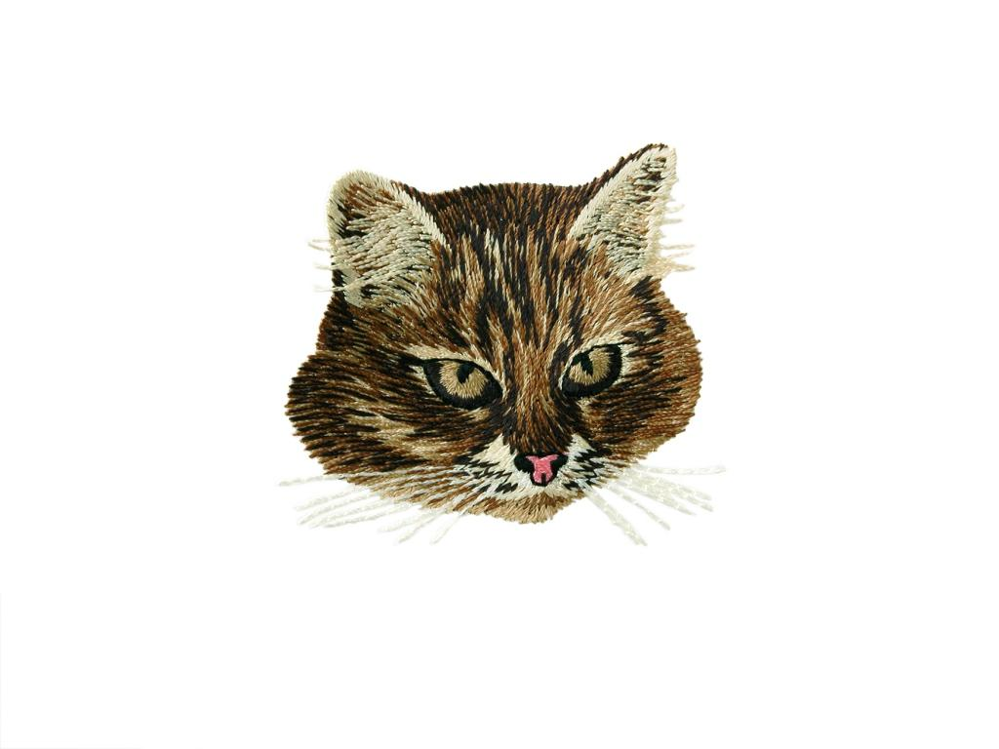

**STARŠI** dajte še kakšen namig. Recimo, razložite, da gre za žival s štirimi tačkami.

 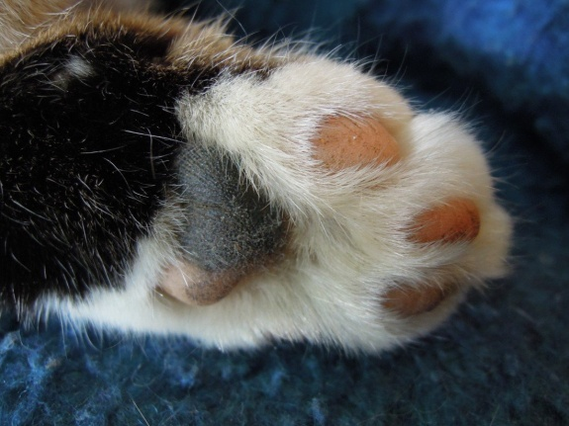

**STARŠI:** Nadaljujte z dajanjem namigov. Razložite mu, da ima ta žival dolg rep in brke.

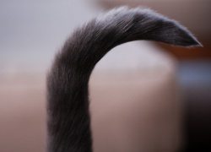 

Vzpodbujajte ga, dokler ne ugane besede:

MAČKA

* Sedaj se bomo **NAUČILI** novo **IZŠTEVANKO: MAČKA**

**STARŠI:** PONOVITE z otrokom, kaj pomeni **IZŠTEVANKA**. (*Izštevanke govorimo ali pojemo, ko se skupaj igramo. Otroci se med seboj izštevajo in tako dobijo enega, ki igro začne.)*

**STARŠI:** Vsako rimo z otrokom ponovite 3X. Primer: RECI MAČKA, TI SI TAČKA.

Potem, ko si otrok besedilo zapomni, pesem tudi **ZAPOJEMO**.

V prilogi sem pesem tudi posnela. Tako lahko otrok poje ob slikovnem gradivu.

MAČKA

DANE ZAJC, MIRKO SLOSAR

RECI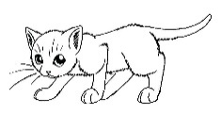,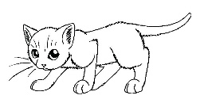,,TI SI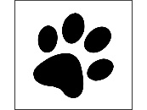,, 

RECI ,,, TI SI , , 

RECI ,,, TI SI 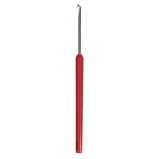 , ,

RECI 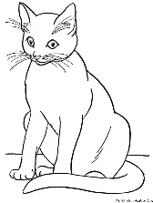 , ,  , TI SI 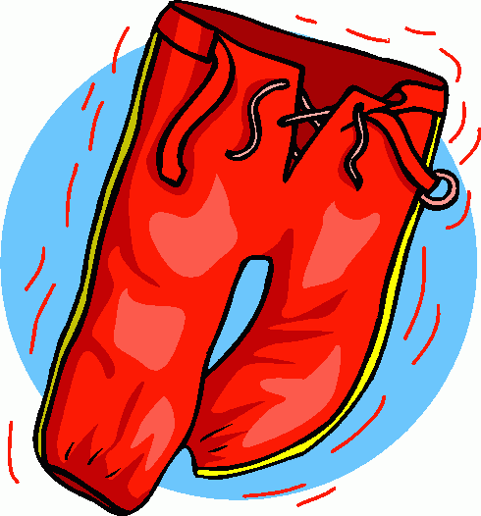

(MAČEK) (HLAČEK)

RECI 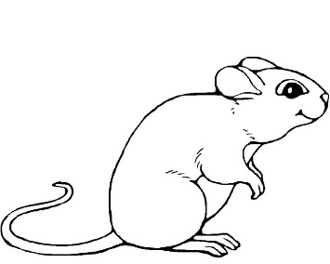, TI LOVIŠ!

**ZA KONEC: IZDELAJTE si MAČJA UŠESA in PONOVITE IN ZAPOJTE PESEM ŠE ENKRAT.**

* **Navodila so na naslednjih straneh:**
* MAČJA UŠESA

**PRIPOMOČKI:** risalni list ali trši bel papir, roza papir (če ga nimaš ga pobarvaj en del za ušesa), škarje, lepilo, spenjač.

**PRIPRAVA:** Iz belega papirja izreži 3 trakove (široki naj bodo nekje med 5 in 10cm). Dva bosta uporabljena kot obroč za na glavo in eden bo prilepljen na vrh kamor bomo pritrdili ušesa.

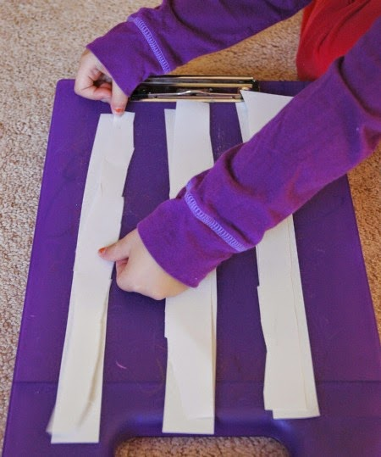

Dva trakova, ki bosta šla okoli otrokove glave skupaj zlepi ali spni.

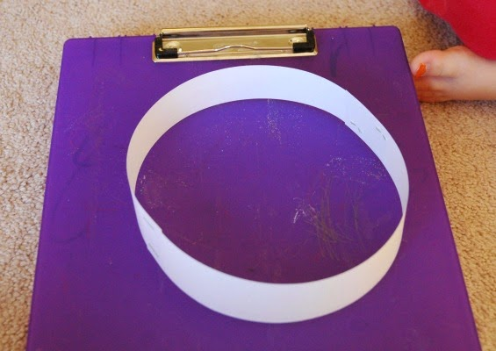

Iz belega papirja izrežeš dva kvadrata, da narediš ušesa. Prepogni oba dela na polovico, nariši trikotnik 2cm od mesta, kjer je prepognjen del in ga izreži. Tako dobiš obliko diamanta.

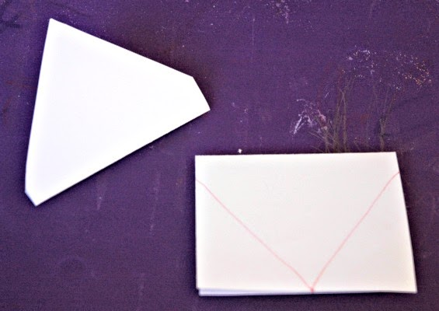

Potem vzemi roza papir in izreži dva manjša trikotnika, ju izreži in prilepi na bela trakova. Tako dobiš ušesa.

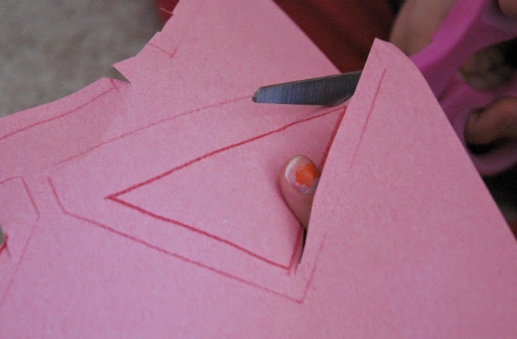 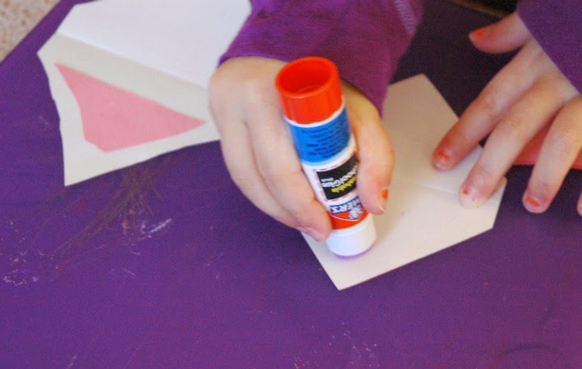

Potem vzemi bel dolg tak, ki ti je ostal in nanj prilepi ušesa, tako da bodo roza ušesa obrnjena naprej.

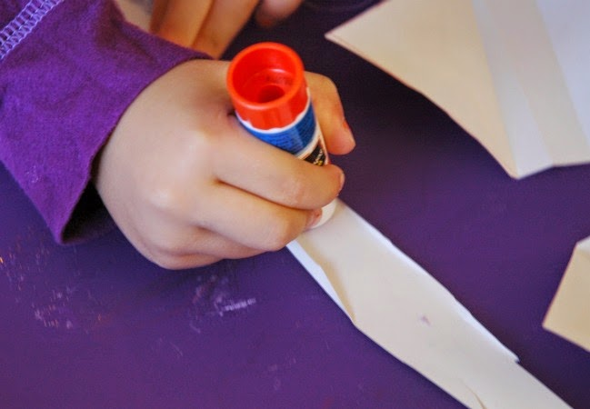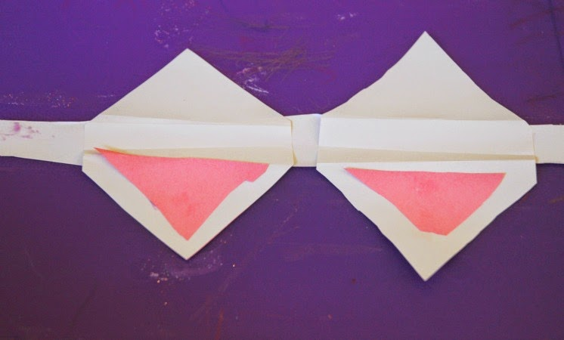

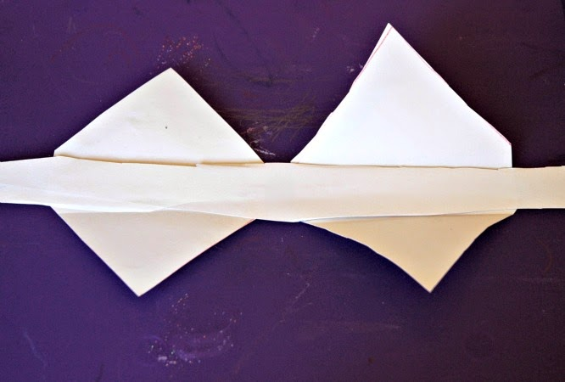

Potem sprednji in zadnji del ušesa zalepiš skupaj.

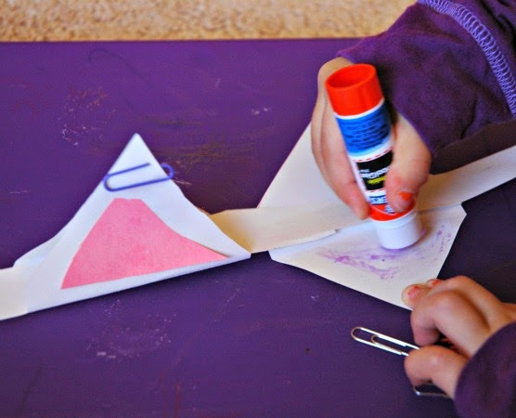

Ko se ušesa zlepijo, ter stojijo pokoncu, ju spnemo na beli trak na vrhu glave.

